IT769 Scheda creata il 6 maggio 2026

Descrizione storico-bibliografica
*Bollettino mensile / [Osservatorio di Montecassino]. - -anno 11, n.4/5 (1919). - Montecassino, [s. n., 1909-1919. – 11 volumi. ((Descrizione basata su: Anno 4, n. 1/12 (1914). - CFI0698836
Varianti del titolo: *Bollettino meteorico; *Bollettino mensile dell'Osservatorio di Montecassino; *Bollettino mensile dell’Osservatorio meteorico-geodinamico di Montecassino; *Bollettino mensile dell'Osservatorio meteorologico aerologico geodinamico di Montecassino
Autore: Osservatorio meteorico-geodinamico di Montecassino; Paoloni, Bernardo
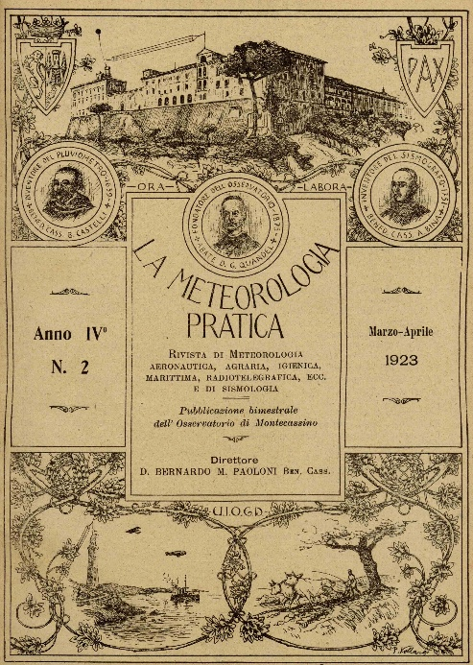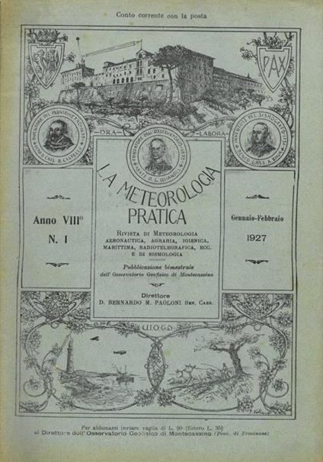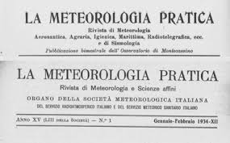
La *meteorologia pratica : rivista di meteorologia agraria, igienica, aeronautica : bollettino dell'Osservatorio di Montecassino. - Anno 1, n. 1 (gen./feb. 1920)-anno 24, n. 4 (1943). - Subiaco : Tip. dei monasteri, 1920-1943. – 24 volumi ; 28 cm. ((Bimestrale. – Poi: rivista di meteorologia e scienze affini : organo della Società meteorologica italiana, del Servizio radioatmosferico italiano e del Servizio meteorico sanitario italiano. – Direttore: Bernardo M. Paoloni. - Poi pubblicata a Perugia. – Poi: 26 cm. - BNI 1921-810. – CFI0358414; UFI0053314
Dal 1931 al 1938 assorbe: *Bollettino bimensuale / pubblicato per cura del Comitato direttivo ; Società meteorologica italiana [CA114]
Autori: Società meteorologica italiana; Servizio radioatmosferico italiano; Servizio meteorico sanitario italiano
Soggetto: Meteorologia – 1911-1943
Classe: D551.605
Copia digitale 1923-1943 a: http://digitale.bnc.roma.sbn.it/tecadigitale/giornali/CFI0358414

Informazioni storico-bibliografiche
Dom Bernardo Paoloni: dall’Osservatorio di Montecassino al Servizio Radioatmosferico Italiano
Se a dom Giuseppe Quandel si deve la collocazione della stazione meteorologica a Montecassino, è con il suo successore, il giovane monaco Bernardo Paoloni, che l’Osservatorio Meterologico fu ampliato nelle strutture murarie e arricchito di nuovi strumenti tra cui la sistemazione di una Stazione Aerologica.
In breve tempo divenne uno dei più importanti centri di ricerca italiani e nel 1909 fu stampato il primo numero del Bollettino Mensile dell’Osservatorio Meteorico-Geodinamico di Montecassino, pubblicazione di Meteorologia-Aereologia-Agraria-Sismologia. Così, nel 1913, nell’Abbazia di Montecassino sorse la prima Stazione Radiotelegrafica privata: avere notizie metereologiche da quasi tutto il mondo, colloquiare con i Principali Uffici di Meteorologia, era una cosa fuori dal comune per i tempi, in un’ Italia con una industrializzazione precaria e mal distribuita, alle soglie della I Guerra mondiale. Con lo scoppio della Grande Guerra, il Servizio subì un forte rallentamento e le opere lentamente ripresero con la successiva pace. L’Italia si avviava verso una nuova agricoltura grazie ai nuovi sistemi di indagine scientifica. Fu allora che il dott. G. Azzi, si fece promotore con altri, per organizzare un servizio di Meteorologia a carattere nazionale. Nel 1920 dom Paoloni trasformò il Bollettino in “La Meteorologia Pratica” rivista bimestrale dell’Osservatorio di Montecassino, di Aeronautica, Agraria, Igienica, Marittima, Radiotelegrafica e di Sismologia. La rivista aveva lo scopo di rendere pratici e comprensibili gli studi, di intensificare le ricerche sulla salute dell’uomo, analizzando l’origine e lo sviluppo delle malattie, soprattutto le infettive, molto diffuse all’epoca. Questa nascente scienza aveva ancora pochi cultori, così da Montecassino si levò l’appello ai più illustri geofisici, agrari, igienisti, sismologi, professori e la Casa di San Benedetto divenne uno dei più importanti Centri di Ricerca interdisciplinare. Nel 1930, poi, Dom Bernardo Paoloni fondò il Servizio Meteorico Sanitario Italiano, con lo scopo di individuare e studiare i rapporti tra fattori patologici e fenomeni atmosferici, per conoscere meglio lo sviluppo e l’origine di numerose malattie, per capire l’influenza che su di esse avevano le varie stagioni e i molteplici eventi atmosferici. Ebbe l’incoraggiamento di illustri medici tra i quali A. Gemelli. Tale Servizio era un insieme di stazioni radio affidate a Ospedali, Case di Cura e medici privati con il compito di raccogliere dati sull’andamento della mortalità in rapporto ai mesi dell’anno, alla collocazione geografica e ai diversi fenomeni atmosferici. Il Servizio si occupò anche di osservazioni psicologiche sui bambini e sui rapporti tra ambiente atmosferico e stato psicologico dei lavoratori. Era convinto che diverse malattie potessero ricondursi anche a modificazioni dell’ambiente in cui l’organismo viveva e che per molte malattie infettive le variazioni atmosferiche avevano influenza tale da essere se non tra le cause determinanti, tra le predisponenti. D.Bernardo Paoloni fu dunque uno dei precursori della moderna Bioclimatologia e Biometereologia. Sulla scia di quello di Montecassino, nacquero altri due Osservatori : nelle Abbazie Cistercensi di San Domenico di Sora e di Casamari. Dom Bernardo Paoloni in un articolo apparso su “La Meteorologia Pratica” così scrisse nel prologo: “La meteorologia in Italia può dirsi nata tre secoli or sono nei monasteri dei Benedettini. Pochi sono in Italia gli Osservatori metereologici che vantano più di mezzo secolo di vita attiva, tra questi abbiamo Montecassino, Montevergine, Vallombrosa, Subiaco, Casamari”. Dall’opera di Bernardo Paoloni possiamo dunque cogliere due insegnamenti: il primo è che ha saputo indagare la realtà con uno sguardo totale, che travalica l’immediato, in armonia con l’insegnamento di Galileo Galilei. Il secondo è il fatto che le diverse discipline del sapere richiedono una diversità di metodi: non esiste il metodo, ma i metodi. L’attualità di questo insegnamento riemerge con forza attraverso il monito di papa Francesco, quando ci invita a prendere coscienza che la realtà che si vuole indagare è superiore all’idea: “la realtà semplicemente è, l’idea si elabora. Tra le due si deve instaurare un dialogo costante, evitando che l’idea finisca per separarsi dalla realtà”. In questo senso, Montecassino rappresenta una testimonianza della grande alleanza tra la bellezza, la scienza e la fede. Nonostante quattro distruzioni, la millenaria abbazia continua a mantenere viva la bellezza della ricerca armoniosa tra la scienza e la fede.
Paoloni, I Benedettini in Italia. Il nuovo Osservatorio della Badia di Farfa, in “La Meteorologia Pratica”
Francesco, Evangelii gaudium, cit. 231
da Bernardo Paoloni e L’Osservatorio di Montecassino: un esempio di scienza nel chiostro. Lavoro dell’Istituto IIS “Medaglia d’oro città di Cassino”
https://www.gliamicidisanbenedetto.it/losservatorio-di-montecassino-esempio-di-scienza-nel-chiostro-parte-2/.

